* **2017 – 2018년 AL 순위 및 타격 지표 분석**

2017년

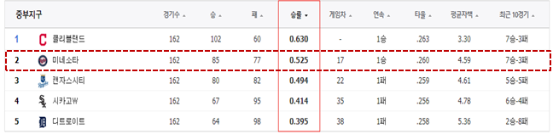

2018년

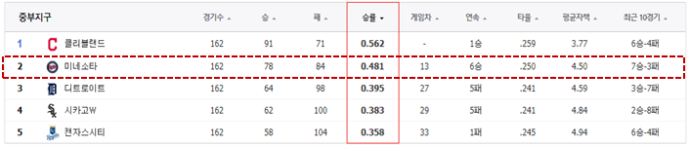

1. **2017년 – 2018년 주요지표 증감 테이블**

|  |  |  |  |  |
| --- | --- | --- | --- | --- |
|  | | **2017년** | **2018년** | **17-18년** |
| SB | **도루성공** | 95 | 47 | -50.5% |
| X3B | **3루타** | 31 | 22 | -29.0% |
| HBP | 몸에 맞는 볼 | 46 | 37 | -19.6% |
| HR | **홈런** | 206 | 166 | -19.4% |
| ISO | **순장타율** | 0.174 | 0.156 | -10.5% |
| BB | **볼넷** | 593 | 534 | -9.9% |
| R | 득점 | 815 | 738 | -9.4% |
| WR | 승률 | 0.525 | 0.481 | -8.2% |
| EOBP | 순출루율 | 0.074 | 0.068 | -8.0% |
| SLG | 장타율 | 0.434 | 0.405 | -6.5% |
| OPS | 출루율+장타 | 0.768 | 0.723 | -5.8% |
| GPA | 출루율&장타율 | 0.259 | 0.244 | -5.5% |
| OBP | 출루율 | 0.334 | 0.318 | -4.8% |
| H | 안타 | 1444 | 1380 | -4.4% |
| AVG | 타율 | 0.260 | 0.250 | -3.9% |
| CS | 도루실패 | 28 | 27 | -3.6% |
| SF | 희생플라이 | 39 | 38 | -2.6% |
| SO | 삼진 | 1342 | 1328 | -1.0% |
| AB | 타석수 | 5557 | 5526 | -0.6% |
| X2B | 2루타 | 286 | 318 | 11.2% |
| W | 승리 | 85 | 78 | -8.2% |
| L | 패배 | 77 | 84 | 9.1% |

* 2루타 제외 모든 지표 감소
* 하락이 가장 큰 지표는 도루/3루타/몸에 맞는 볼/홈런/순장타율/볼넷 순
* 해당 팀의 OPS(출루율+장타율)을 높이고 승률을 올리기 위하여 도루 능력이 뛰어나고, 3루타, 홈런 등 장타율이 높으며, 볼을 잘 고를 수 있는 타자의 영입 필요
* 해당 선수 축출을 위하여 2018년 기준 현역 선수로 활동 하고 있으며, 상기 기준에 부합하며, Minesota Twins 구단의 재정(하기표 참조)에 부합하는 선수 영입

2019년 MLB 구단 payroll 순위 (Minesota Twins: 총 30개 팀 중 17위)

1. **R을 이용하여 MLB선수 상세정보 및 기록 데이터 병합 및 정제**

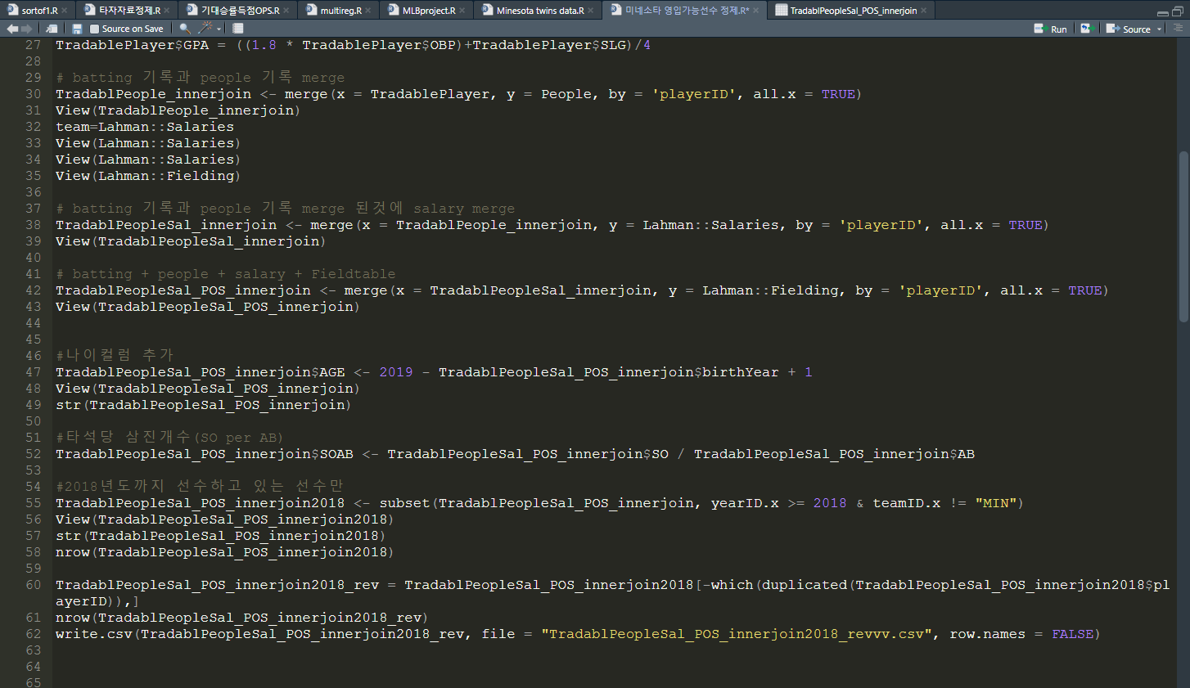

1. **데이터 정제 후 다양한 포지션의 선수 88명 축출**

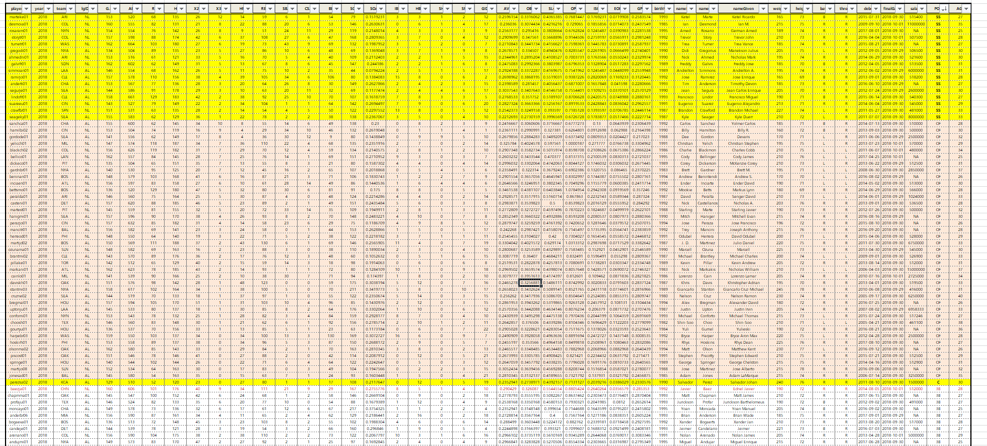

1. **2018년 시즌 미네소타 트윈스 로스터 內 이슈사항(부상) 확인하여 포지션 별 영입군 선별**

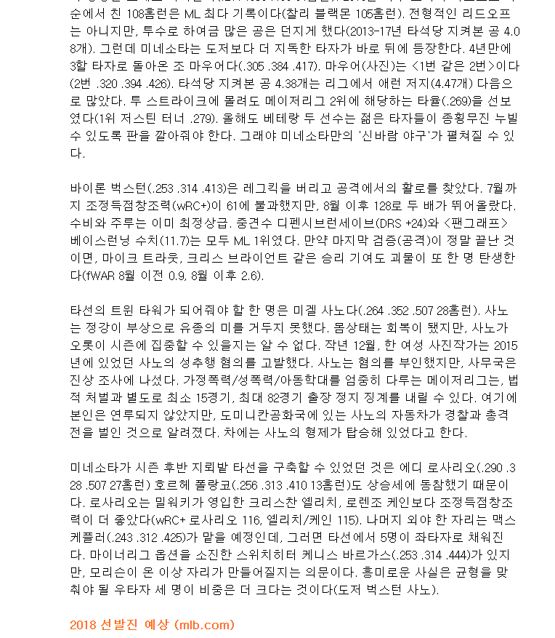

* SS(유격수, 장기부상) / OF(외야수, 장기부상) / C(포수, 장기 경기정시징계)

1. **2018-2019년 MLB PAYROLL RANK를 통하여 미네소타 트윈스 구단의 가용영입자금 추산**

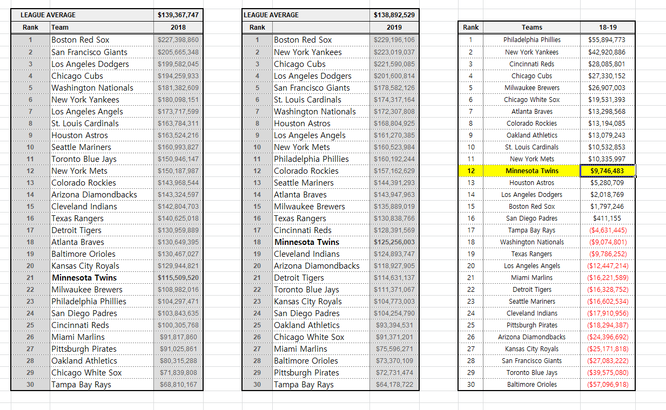

* 가용영입자금 : $9,800,000 / 114억여원

1. **3,4번 기반 영입 가능선수 분류**

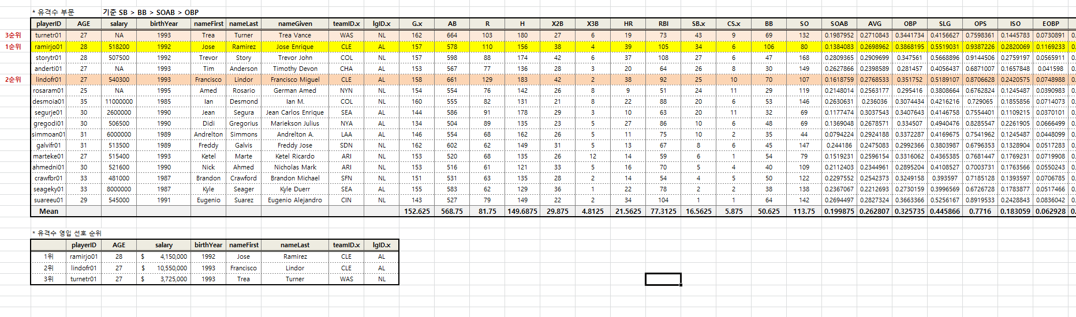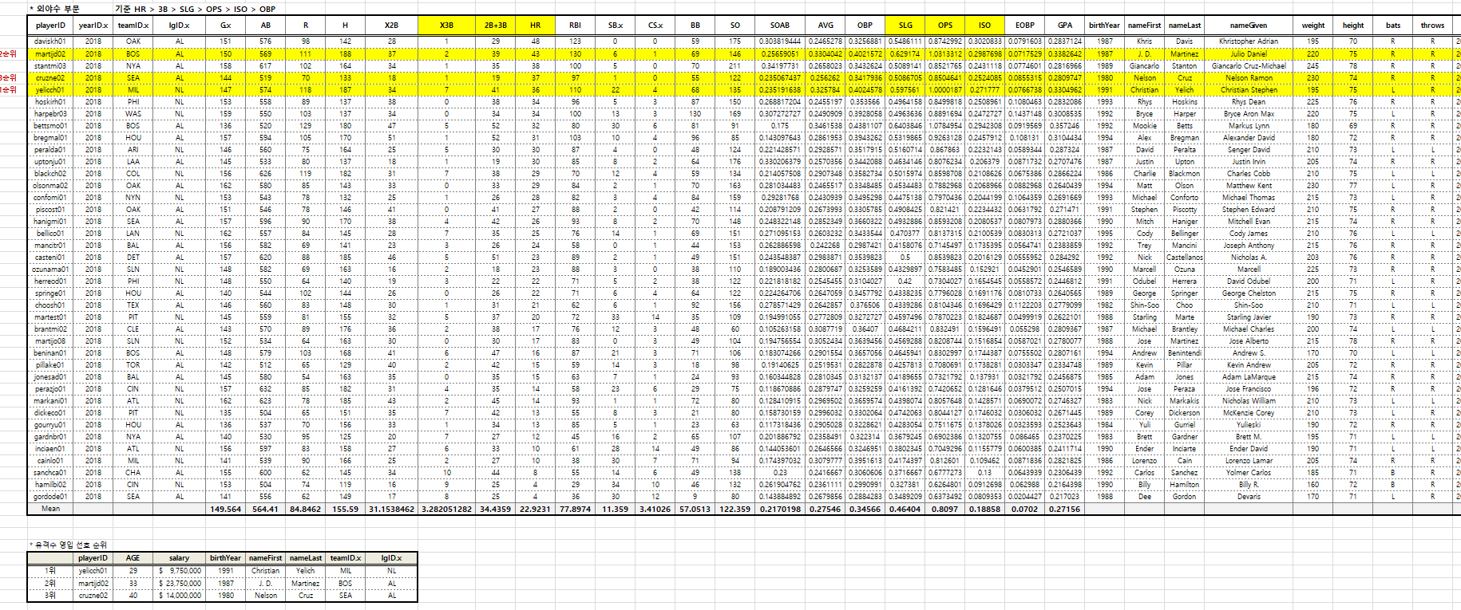

* **유격수**

|  |  |  |  |  |  |  |  |  |
| --- | --- | --- | --- | --- | --- | --- | --- | --- |
|  | **playerID** | **AGE** | **salary** | **birthYear** | **nameFirst** | **nameLast** | **teamID.x** | **lgID.x** |
| **1위** | **ramirjo01** | **28** | **$ 4,150,000** | **1992** | **Jose** | **Ramirez** | **CLE** | **AL** |
| 2위 | lindofr01 | 27 | $ 10,550,000 | 1993 | Francisco | Lindor | CLE | AL |
| 3위 | turnetr01 | 27 | $ 3,725,000 | 1993 | Trea | Turner | WAS | NL |

* **외야수**

|  |  |  |  |  |  |  |  |  |
| --- | --- | --- | --- | --- | --- | --- | --- | --- |
|  | **playerID** | **AGE** | **salary** | **birthYear** | **nameFirst** | **nameLast** | **teamID.x** | **lgID.x** |
| **1위** | **yelicch01** | **29** | **$ 9,750,000** | **1991** | **Christian** | **Yelich** | **MIL** | **NL** |
| 2위 | martijd02 | 33 | $ 23,750,000 | 1987 | J. D. | Martinez | BOS | AL |
| 3위 | cruzne02 | 40 | $ 14,000,000 | 1980 | Nelson | Cruz | SEA | AL |

* **포수**

|  |  |  |  |  |  |  |  |  |
| --- | --- | --- | --- | --- | --- | --- | --- | --- |
|  | **playerID** | **AGE** | **salary** | **birthYear** | **nameFirst** | **nameLast** | **teamID.x** | **lgID.x** |
| **1위** | **realmjt01** | **29** | **$ 532,500** | **1991** | **Jacob Tyler** | **Realmuto** | **MIA** | **NL** |
| 2위 | sanchga02 | 28 | $ 669,800 | 1992 | Gary | Sanchez | NYA | AL |
| 3위 | zuninmi01 | 29 | $ 523,500 | 1991 | Michael Accorsi | Zunino | SEA | AL |